EJERCICIOS UNIDAD 1. HARDWARE

Ejercicio 1
Según el siguiente esquema de una placa base, indique a qué componente hace referencia cada uno de los números y explique brevemente la función que realizan cada uno de ellos:

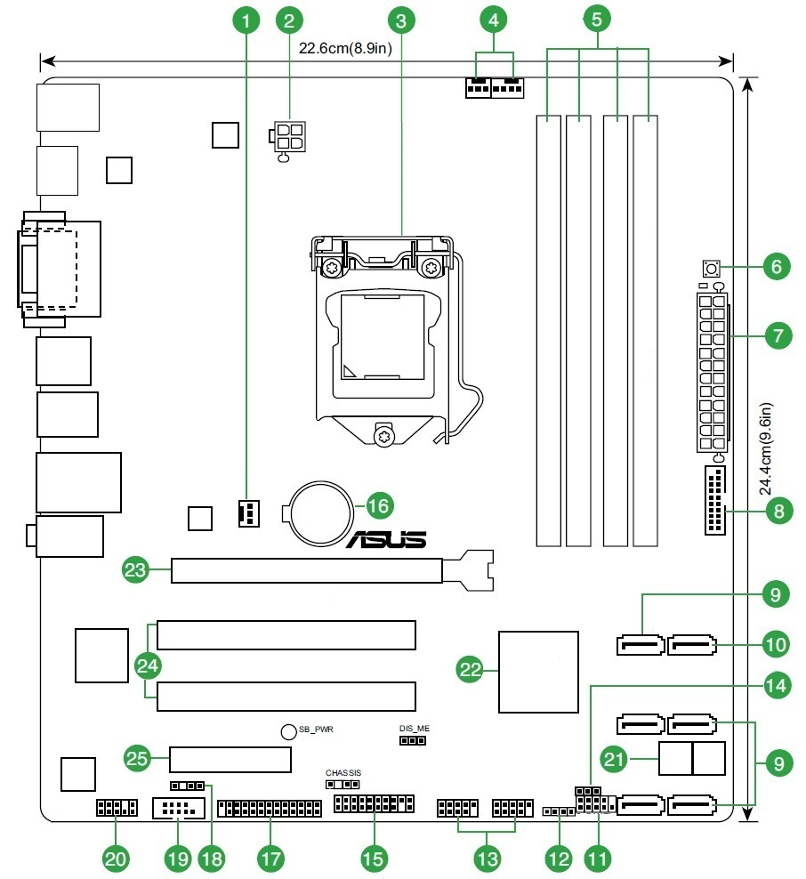

La siguiente imagen es la misma placa del apartado anterior y se muestra para facilitar la localización y nombre de cada uno de los componentes:

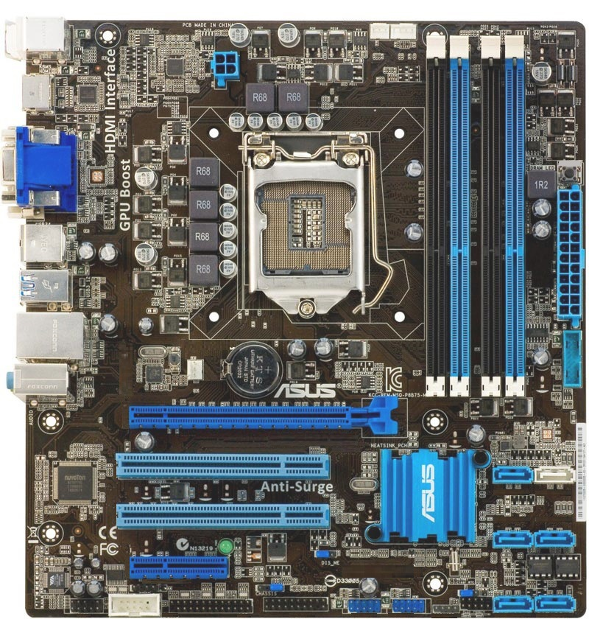

N.º | Componente | Función
1 | Alimentación ventilador | Da alimentación al ventilador
2 | Alimentación eléctrica placa 12V | Da alimentación a la placa mediante la fuente de alimentación
3 | Socket | Permite conectar el procesador
4 | CPU Fan | Da alimentación al ventilador del disipador
5 | Conectores Memoria RAM | Puedes conectar la memoria RAM
6 | Led interno de encendido | Permite ver si la placa esta encendida o apagada
7 | Conector Fuente Alimentación | Da alimentación a la placa mediante la fuente de alimentación
8 | Conector USB 3.0 | Conectores de 3.0 de USB para la parte frontal de la caja
9 | Conector SATA | Puedes conectar todo tipo de dispositivos con SATA
10 | Conector SATA Principal | Puedes conectar un dispositivo SATA principal
11 | Conectores botones de encendido y reset y leds | Puedes encender y apagar, resetear y ver los leds en el panel prontal de la caja
12 | Speakers | Puedes conectar un altavoz para escuchar pitidos
13 | Conector USB Frontal | Puedes conectar dispositivo de USB en el panel frontal de la caja
14 | jumpers | Fijar algún parámetro variable de funcionamiento de la placa
15 | Conector TPM | Puedes cifrar información para usuarios
16 | Pila | Da alimentación a la BIOS
17 | Conector IDE | Puedes conectar dispositivo disco duro o DVD IDE
18 | Conector de infrarrojos | Puedes conectar un dispositivo infrarrojos
19 | Conector de puerto serie | Puedes conectar un dispositivo puerto serie
20 | Conector audio frontal | Puedes conectar el audio de la parte frontal de la caja
21 | Chip de BIOS | Almacenamiento de datos de la bios
22 | Chipsets | Puente norte
23 | Conector Tarjeta Gráfica | Puedes conectar una tarjeta gráfica
24 | Conector PCI Express x8 | Puedes conectar tarjetas de expansión de x8
25 | Conector PCI Express x4 | Puedes conectar tarjetas de expansión de x4

Ejercicio 2
Según las siguientes imágenes de un panel trasero, identifique cada uno de los conectores e indique brevemente para que se utilizan. Nota: las dos imágenes hacen referencia al mismo panel trasero.
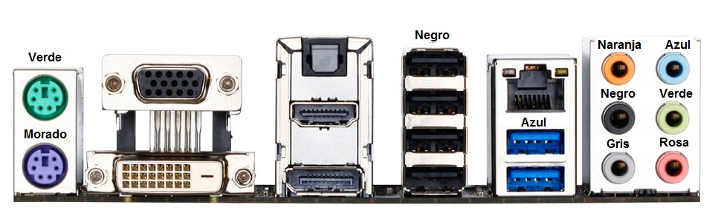

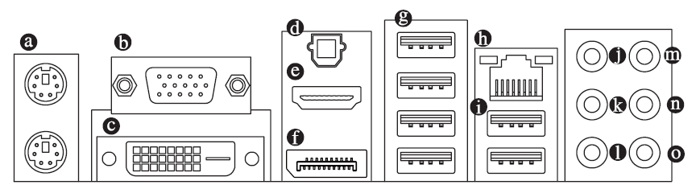

N.º | Conector | Uso
a | Conector P2/P teclado y ratón | Conectar teclado y ratón
b | Conector VGA | Conectar monitores
c | Conector DVI-I | Conectar monitores
d | Conectores SFT Fibra óptica | Conectar red fibra óptica
e | Conector HDMI | Conectar monitores
f | Conector DisplayPort | Conectar monitores
g | Conectores USB 2.0 Tipo A | Conectar dispositivo USB Tipo A
h | Conector RJ-45 | Conectar Ethernet
i | Conectores USB 3.0 Tipo A | Conectar dispositivo USB Tipo A
j | Conector Salida de línea altavoz central o el subwoofer | salida de línea para conectar los altavoces centrales o subwoofer
k | Conector Salida de linea Altavoces traseros | salida de línea para conectar los altavoces traseros
l | Conector Salida de linea Altavoces delanteros | salida de línea para conectar los altavoces delanteros.
m | Conector Entrada de línea | Entrada de línea para conector auxiliar
n | Conector Altavoz | Salida de altavoces
o | Conector Micrófono | Entrada de micrófono

